**Ｃｈａｐｔｅｒ１９　経営戦略のための業務改善と分析手法**

**１９－１　ＰＤＣＡサイクルとデータ整理技法**

問 1 システム開発の進捗管理やソフトウェアの品質管理などで用いられるＰＤＣＡサイクルの“Ｐ”，“Ｄ”，

“Ｃ”，“Ａ”は，それぞれ英単語の頭文字をとったものである。３番目の文字“Ｃ”が表す単語はどれか。

ア　Ｃｈａｌｌｅｎｇｅ　　　イ　Ｃｈａｎｇｅ　　　ウ　Ｃｈｅｃｋ　　　エ　Ｃｏｎｔｒｏｌ

問 2　ＪＩＳ Ｑ ２００００-１は，サービスマネジメントシステム(ＳＭＳ)及びサービスのあらゆる場面で

ＰＤＣＡ方法論の適用を要求している。ＳＭＳの計画(Ｐｌａｎ)に含まれる活動はどれか。

ア　あらかじめ定めた間隔でのマネジメントレビューの実施とその記録の維持

　イ　権限，責任及び，プロセスにおける役割についての枠組みの作成

　ウ　資金及び予算の割当て及び管理の活動を通じた，ＳＭＳの導入及び運用

　エ　承認された改善についての計画の作成，改善の実施とその報告

問 3　サービスマネジメントシステムにPDCA方法論を適用するとき，Actに該当するものはどれか。

ア　サービスの設計，移行，提供及び改善のためにサービスマネジメントシステムを導入し，運用する。

イ　サービスマネジメントシステム及びサービスのパフォーマンスを継続的に改善するための処置を実施す

る。

ウ　サービスマネジメントシステムを確立し，文書化し，合意する。

エ　方針，目的，計画及びサービスの要求事項について，サービスマネジメントシステム及びサービスを監

視，測定及びレビューし，それらの結果を報告する。

問 4 条件１～４の検査する順序を変えても，動作が変化しない決定表はどれか。ここで，"－"は条件を判定

　　しないことを表す。

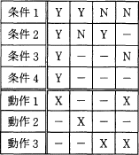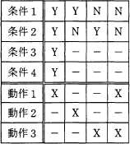

　ア　 イ

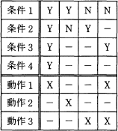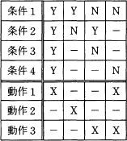

　ウ　 エ

問 5 業務の改善提案に対する賞金が，次の決定表で決められる。改善提案１と改善提案２に対する賞金の総

　　 額は何円か。

|  |  |  |  |  |
| --- | --- | --- | --- | --- |
| 改善額１０万円未満 | Ｙみ | Ｙ定内容 | Ｎ | Ｎ |
| 期間短縮１週間未満 | Ｙ | Ｎ定どおりの効果があった | Ｙ | Ｎ |
| 賞金： 　５００円 | Ｘ | ―来と変わらない | ― | ― |
| 賞金： １,０００円 | ―２ | Ｘ分的に改善された | Ｘ | ― |
| 賞金： ３,０００円 | ― | ― | ― | Ｘ |

〔改善提案〕

　　　 改善提案１：改善額２０万円，期間短縮３日

　　　 改善提案２：改善額　５万円，期間短縮２週間

　ア　１,０００　　　 イ　１,５００　　　 ウ　２,０００　　　 エ　３,５００

問 6 システム開発のプロジェクトにおいて，EVMを活用したパフォーマンス管理をしている。開発途中のあ

る時点でCV(コスト差異)の値が正，SV(スケジュール差異)の値が負であるとき，プロジェクトはどのよう

な状況か。

ア　開発コストが超過し，さらに進捗も遅れているので，双方について改善するための対策が必要である。

イ　開発コストと進捗がともに良好なので，今のパフォーマンスを維持すればよい。

ウ　開発コストは問題ないが，進捗に遅れが出ているので，遅れを改善するための対策が必要である。

エ　進捗は問題ないが，開発コストが超過しているので，コスト効率を改善するための対策が必要である。

問 7 マーケットバスケット分析を説明したものはどれか。

ア　ＰＯＳシステムで収集した販売情報から、顧客が買物をした購入商品の組合せなどを分析する。

　イ　網の目状に一定の経線と緯線で区切った地域に対して、人口、購買力など様々なデータを集計し、より

　　細かく地域の分析を行う。

　ウ　一定の目的で地域を幾つかに分割し、各地域にオピニオンリーダを選んで反復調査を行い、地域の傾向

　　や実態を把握する。

　エ　商品ごとの販売金額又は粗利益額を高い順に並べ、その累積比率から商品を三つのランクに分けて商品

　　分析を行い、売れ筋商品を把握する。

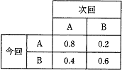問 8 市場で競合する二つの銘柄 Ａ，Ｂ間の推移確率行列は，表のとおりである。例えば，Ａを購買した人が次回にＢを購買する確率は，２０％である。ＡとＢの市場シェアが，それぞれ５０％であるとき，全員が２回購買した後の市場シェアはどうなるか。

　ア　Ａのシェアは１０％上がり，Ｂのシェアは１０％下がる。

　イ　Ａのシェアは１０％下がり，Ｂのシェアは１０％上がる。

　ウ　Ａのシェアは１４％上がり，Ｂのシェアは１４％下がる。

　エ　Ａのシェアは１４％下がり，Ｂのシェアは１４％上がる。

問 9 過去のプロジェクトの開発実績から構築した作業配分モデルがある。システム要件定義からシステム内

部設計までをモデルどおりに２２８日で完了し，プログラム開発を開始した。現在，２００本のプログラ

ムのうち１００本のプログラム開発を完了し，残り１００本は未着手の状況である。プログラム開発以降

もモデルどおりに進捗すると仮定するとき，プロジェクト全体の完了まで，あと何日掛かるか。ここで，

各プログラムの開発に掛かる工数及び期間は，全てのプログラムで同一であるものとする。

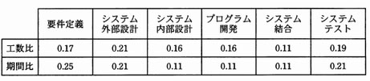

ア　１４０ イ　１５０ ウ　１６１ エ　１７２

問10　 3台の機械A，B，Cが良品を製造する確率は，それぞれ60%，70%，80%である。機械A，B，Cが製品を一つずつ製造したとき，いずれか二つの製品が良品で残り一つが不良品になる確率は何%か。

ア　22.4 イ　36.8 ウ　45.2 エ　78.8

**１９－３　ＱＣ七つ道具と呼ばれる品質管理手法たち**

問 1 パレート図を説明したものはどれか。

　ア　２変数を縦軸と横軸にとり，測定された値を打点し作図して，相関関係を見る。

　イ　管理項目を出現頻度の大きい順に並べた棒グラフとその累積和の折れ線グラフを作成し，管理上の重要

　　項目を選択する。

　ウ　作業別に作業内容と実施期間を棒状に図示し，作業の予定や実績を示す。

　エ　複数項目の基準値に対する比率をプロットし，各点を線で結んだ形状によって全体のバランスを比較す

る。

問 2 ある製品の設定価格と需要の関係が１次式で表せるとき，ａに入れる適切な数値はどれか。

(１)：設定価格を３,０００円にすると，需要は０個になる。

(２)：設定価格を１,０００円にすると，需要は６０,０００個になる。

(３)：設定価格を１,５００円にすると，需要は　　ａ　　個になる。

ア　３０,０００ イ　３５,０００ ウ　４０,０００ エ　４５,０００

問 3 システムの品質を向上させるために，発生した障害についてパレート図を用いて分析した。分析結果か

　　ら分かることはどれか。

　ア　時系列で見た障害原因と発生件数

　イ　システムの規模と，障害の発生件数との相関

　ウ　障害の主な発生原因と，それらの原因別の発生件数が全体に占める割合

　エ　発生した障害と，それに影響を及ぼすと思われる原因との関連

問 4 プログラムのステップ数が多くなるほどステップ当たりのエラー数も多くなる傾向があるように見受け

られたので，データを採って調べた。これを分析するのに最も適した図はどれか。

　ア　系統図　　　 イ　散布図　　　 ウ　特性要因図　　　 　エ　パレート図

問 5 ＡＢＣ分析を説明したものはどれか。

　ア　ＰＯＳシステムで収集した販売情報から，顧客が買物をした際の購入商品の組合せなどを分析する。

　イ　網の目状に一定の経線と緯線で区切った地域に対して，人口，購買力などさまざまなデータを集計し，

　　より細かく地域の分析を行う。

　ウ　一定の目的で地域を三つに分割し，各地域にオピニオンリーダを選んで反復調査を行い，地域の傾向や

　　実態を把握する。

　エ　商品ごとの販売金額又は粗利益額を高い順に並べ，その累計比率から商品を三つのランクに分けて商品

　　分析を行い，売れ筋商品を把握する。

問 6 パレート図が有効に活用できる事例はどれか。

ア　新製品の発表会に際し，会場の準備や関係者への連絡などに落ち度がないような計画を立てる。

イ　建物の設計・施工に際し，幾つかの作業をどのような手順で進めれば最短時間で完成するかを調査す

る。

ウ　品質改善策の立案に際し，原因別の不良発生件数を分析し，優先取組みテーマを選択する。

エ　ライフサイクルの短い商品の販売計画の策定に際し，競合他社の出方を想定して，幾つかの代替策を準

備する。

問 7 定期発注方式の特徴はどれか。

　ア　ＡＢＣ分析におけるＣ品目に適用すると効果的である。

　イ　発注時に需要予測が必要である。

　ウ　発注のタイミングは発注対象を消費する速度に依存する。

　エ　発注量には経済的発注量を用いると効果的である。

問8 商品売上高を商品アイテム別にＡＢＣ分析したグラフはどれか。ここで，縦軸は売上高，横軸は商品ア

　　イテムを示す。

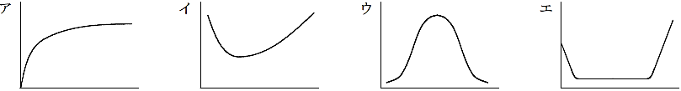

問 9 複雑な要因の絡む問題について，その因果関係を明らかにすることによって，問題の原因を究明する手

法はどれか。

ア　PDPC法 イ　クラスタ分析法

ウ　系統図法 エ　連関図法

問10 連関図法を説明したものはどれか。

ア　事態の進展とともに様々な事象が想定される問題について，対応策を検討して望ましい結果に至るプロ

セスを定める方法である。

　イ　収集した情報を相互の関連によってグループ化し，解決すべき問題点を明確にする方法である。

　ウ　複雑な要因の絡み合う事象について，その事象間の因果関係を明らかにする方法である。

　エ　目的・目標を達成するための手段・方策を順次展開し，最適な手段・方策を追求していく方法である。

問11 システム運用中に発生している各種トラブルの減少を図るための対策を立案している。トラブルを誘発

　　する要因ごとに改善可能な課題がある。同じ時間やコストを掛けるなら，要因を層別し，より重要なもの

から手掛けていくことにしたい。この場合の分析に適している管理図法はどれか。

　ア　特性要因図 イ　パレート図

ウ　ヒストグラム エ　レーダチャート

問12 ＱＣにおける管理図を説明したものはどれか。

　ア　作業の前後関係を整理して矢印で表現したネットワーク図を作成し，工程上のボトルネックを発見して

　　日程計画に役立てる。

　イ　中央線と上下一対の限界線を引いて，製品などの特性値をプロットし，品質不良や製造工程の異常を検

　　出して不良原因の除去や再発防止に役立てる。

　ウ　不良品などの件数や損失金額を原因別に分類し，数値の大きい順に並べてその累積値によって改善効果

　　の高い項目を把握する。

　エ　問題に対し，その原因と考えられる要素との関連を魚の骨のような図に整理し，本質的な原因を追求し

　　て解決に役立てる。

問13 特性要因図に関する記述として，適切なものはどれか。

　ア　作業の前後関係を整理して矢印で結んだネットワークを作成し，工程上のネックを発見して日程計画に

　　役立てる。

　イ　中央線と上下一対の限界線を引いてデータをプロットし，品質不良や工程の異常を検出して不良原因の

　　除去や再発防止に役立てる。

　ウ　不良品などの件数や損失金額を原因別に分類し，大きい順に並べて累計することによって改善効果の高

　　い項目を把握する。

　エ　問題に対し原因と考えられる要素を魚の骨のような形状に整理し，本質的な原因を追求して解決に役立

　　てる。

問14 特性要因図の説明として，適切なものはどれか。

　ア　原因と結果の関連を魚の骨のような形態に整理して体系的にまとめ，結果に対してどのような原因が関

　　連しているかを明確にする。

　イ　時系列データのばらつきを折れ線グラフで表し，管理限界線を利用して客観的に管理する。

　ウ　収集したデータを幾つかの区間に分類し，各区間に属するデータの個数を棒グラフとして描き，品質の

　　ばらつきをとらえる。

　エ　データを幾つかの項目に分類し，横軸方向に大きさの順に棒グラフとして並べ，累積値を折れ線グラフ

　　で描き，問題点を整理する。

問15　ＡＢＣ分析手法の説明はどれか。

ア　地域を格子状の複数の区画に分け，様々なデータ(人口，購買力など)に基づいて，より細かに地域分析

をする。

　イ　何回も同じパネリスト(回答者)に反復調査する。そのデータで地域の傾向や購入層の変化を把握する。

　ウ　販売金額，粗利益金額などが高い商品から順番に並べ，その累計比率によって商品を幾つかの階層に分

け，高い階層に属する商品の販売量の拡大を図る。

　エ　複数の調査データを要因ごとに区分し，集計することによって，関連販売力の分析や同一商品の購入状

況などを分析する。

問16 親和図法を説明したものはどれか。

　ア　事態の進展とともに様々な事象が想定される問題について対応策を検討し，望ましい結果に至るプロセ

　　スを定める方法である。

　イ　収集した情報を相互の関連によってグループ化し，解決すべき問題点を明確にする方法である。

　ウ　複雑な要因の絡み合う事象について，その事象間の因果関係を明らかにする方法である。

　エ　目的・目標を達成するための手段・方策を順次展開し，最適な手段・方策を追及していく方法である。

問17 デルファイ法を説明したものはどれか。

ア　会議の参加者に自由にアイデアを出させ，出されたアイデアに批判や評価を加えないようにする。

イ　将来にわたる意思決定の各段階を樹木構造で示した図に基づいて，最適な意思決定の経路を求める。

ウ　専門家にアンケートを何度か繰り返し，その結果をフィードバックして意見を収束させる。

エ　予測項目間の影響度を定量化してマトリックスを示し，予測項目間の波及効果をシミュレーションして

定量的に示す。

問18 図は，ある製品ロットの抜取り検査の結果を表すＯＣ曲線（検査特性曲線）である。この図が表してい

　　るものはどれか。

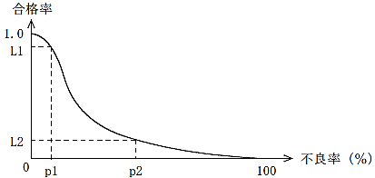

　ア　ｐ１％よりも大きい不良率のロットが合格する確率は，Ｌ１以上である。

　イ　ｐ１％よりも小さい不良率のロットが不合格となる確率は，１.０－Ｌ１以上である。

　ウ　ｐ２％よりも大きい不良率のロットが合格する確率は，Ｌ２以下である。

　エ　ｐ２％よりも小さい不良率のロットが不合格となる確率は，Ｌ２以下である。

問19　ある工場では，これまでに発生した不良品について，発生要因ごとの件数を記録している。この記録に

基づいて，不良品発生の上位を占める要因と件数の累積割合を表したパレート図はどれか。

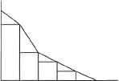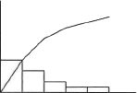　ア　 イ

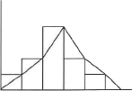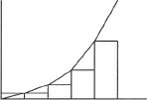　ウ　 エ

問20　ある単体テスト工程では，１,０００ステップ当たりのバグ摘出率はほぼ正規分布になることが分かって

　　いる。チーム別のバグ摘出率をヒストグラムで表したところ，バグ摘出率が高いことを嫌ってデータを意

　　図的に操作し，管理値内に収めてしまったチームがあることが推測できた。これに該当するヒストグラム

　　はどれか。ここで，SLは管理下限，SUは管理上限を表す。

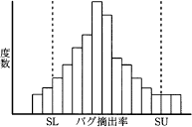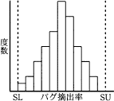　ア　 イ

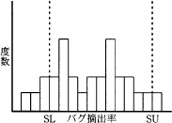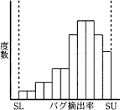　ウ エ

**１９－４　ＯＲ・ＩＥ**

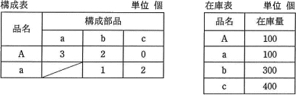問 1 構成表の製品Ａを３００個出荷しようとするとき，部品ｂの正味所要量は何個か。ここで，Ａ，ａ，ｂ，

ｃの在庫量は在庫表のとおりとする。また，他の仕掛残，注文残，引当残などはないものとする。

ア　２００ イ　６００ 　　　　ウ　９００ 　 エ　１,５００

問 2 Ａ社の営業員がＡ社から出発して，取引先のＢ社，Ｃ社，Ｄ社を１回ずつ訪問してＡ社に戻りたい。各

　　社間（Ｆｒｏｍ から Ｔｏ）の所要時間を表のとおりとするとき，最短の巡回時間は何分か。

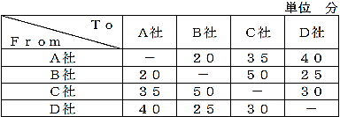

　ア　９５　　　 イ　１１０　　　 ウ　１４０　　　 エ　１５０

問 3 商品の１日当たりの販売個数の予想確率が表のとおりであるとき，１個当たりの利益を１,０００円とす

ると，利益の期待値が最大になる仕入個数は何個か。ここで，仕入れた日に売れ残った場合，１個当たり

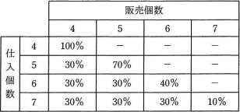３００円の廃棄ロスが出るものとする。

　ア　４ イ　５ ウ　６ エ　７

問 4 総合評価落札方式を用い，次の条件で調達を行う。Ａ～Ｄ社の入札価格及び技術点が表のとおりである

　　とき，落札者はどれか。

〔条件〕

　(１)：価格点(１００点満点)及び技術点(１００点満点)を合算した総合評価点が最も高い入札者を落札者とする。

(２)：予定価格を１,０００万円とする。予定価格を超える入札は評価対象とならない。

(３)：価格点は次の計算式で算出する。

　[１－(入札価格/予定価格)]×１００

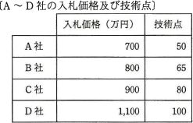

　ア　Ａ社 イ　Ｂ社 ウ　Ｃ社 エ　Ｄ社

問 5 電化製品に搭載する部品を試作するとき，全体のコストが最も安くなる開発方法はどれか。ここで，各

工程の工期は，作成工程が６か月，改造工程が３か月，評価工程が２か月とする。また，１人月当たりの

コストは，作成工程が６０万円，改造工程及び評価工程がそれぞれ１００万円とする。ただし，人月コス

ト，購入費及び委託費の三つ以外のコストは考慮しない。

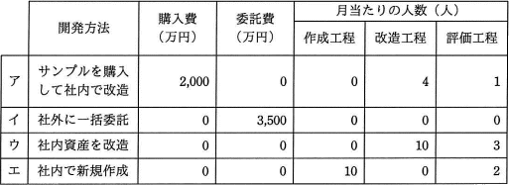

問 6 次の例に示すように，関数ｆ(ｘ)はｘ以下で最大の整数を表す。

　　　　ｆ(１.０) ＝ １

　　　　ｆ(０.９) ＝ ０

　　　　ｆ(－０.４) ＝ －１

小数点以下１桁の小数－０.９，－０.８，…，－０.１，０.０，０.１，…，０.８，０.９からｘを等確率で選ぶとき，ｆ(ｘ＋０.５)の期待値（平均値）は幾らか。

１

２０

１

１９

１

２０

　ア　－ 　　 　　　 　イ　０　　　 　ウ　 　　 　 エ

問 7 Ａ社の会員登録処理では，次の形式のＩＤを発行している。各年度末の発行済ＩＤ数の推移は表のとお

　　りである。今後もこの傾向が続くと仮定した場合，この形式によるＩＤは何年度に使い尽くすと予想され

るか。ここで，脱会した会員のＩＤは欠番として管理し，再利用は行わない。

　〔ＩＤの形式〕

　　　　ＸＸＮＮＮ（例：ＡＺ０５９など）

　　　・Ｘには英大文字（Ａ～Ｚの２６文字）を設定する。

　　　・Ｎには数字（０～９の１０文字）を設定する。

　〔各年度における発行済ＩＤ数の推移〕



　ア　２０１０年度　　　　イ　２０１１年度　　　　ウ　２０１２年度　　　　エ　２０１３年度

問 8 表のような製品Ａ，Ｂを製造，販売する場合，考えられる営業利益は最大で何円になるか。ここで，機

　　械の年間使用可能時間は延べ１５,０００ 時間とし，年間の固定費は製品Ａ, Ｂに関係なく１５,０００,

　　０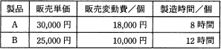００円とする。

　ア　３,７５０,０００　　　 イ　７,５００,０００

ウ　１６,２５０,０００　　　 エ　１８,７５０,０００

問 9 経営会議で来期の景気動向を議論したところ，景気は悪化する，横ばいである，好転するという三つの

　　意見に完全に分かれてしまった。来期の投資計画について，積極的投資，継続的投資，消極的投資のいず

れかに決定しなければならない。表の予想利益については意見が一致した。意志決定に関する記述のう

ち，適切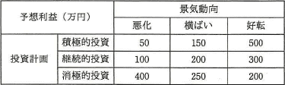なものはどれか。

　ア　混合戦略に基づく最適意志決定は，積極的投資と消極的投資である。

　イ　純粋戦略に基づく最適意志決定は，積極的投資である。

　ウ　マクシマックス原理に基づく最適意志決定は，継続的投資である。

　エ　マクシミン原理に基づく最適意志決定は，消極的投資である。

問10 Ｔ商店では毎日ＫとＬという菓子を作り，これを組み合わせて箱詰めした商品ＭとＮを販売している。

　　箱詰めの組合せと１商品当たりの利益は表に示すとおりである。Ｋの１日の最大製造能力は３６０個であ

り，Ｌの１日の最大製造能力は２４０個である。１日の販売利益を最大にするように，商品ＭとＮを製造

し，すべて販売したときの利益は何円か。



　ア　２４,０００　　　 　イ　３６,０００　　　 ウ　４０,０００　　　　　エ　４８,０００

問11 表は，製品Ａ，Ｂを生産するのに必要な製品１単位当たりの原料使用量及び設備使用時間と，それぞれ

　　の制約条件を示している。製品１単位当たりの利益が，製品Ａが５万円，製品Ｂが４万円であるとき，１

日の最大利益は何万円か。

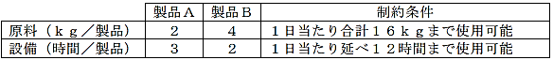

　ア　１６　　　 　イ　２０　　　 ウ　２２　　　 エ　２４

問12 製品Ｍ，Ｎを機械Ｐ，Ｑによる２工程で生産している。表は，各製品を１単位生産するために要する各

　　機械の所要時間，及び各製品の１単位当たりの販売利益を示す。機械Ｐ，Ｑの月間稼動可能時間はいずれ

も２００時間である。販売利益が最大となるように製品Ｍ，Ｎを生産し，すべてを販売したときの販売利

益は何万円か。ここで，製品Ｍ，Ｎともに生産工程の順番に制約はなく，どちらの機械を先に使用しても

製品は生産できるものとする。



　ア　１１０　　 イ　１２０　　 ウ　１３５　　 エ　１４０

問13 最大利益が見込める新製品の設定価格はどれか。ここで，いずれの場合にも，次の費用が発生するもの

とする。

固定費：１,０００,０００円

変動費：６００円／個。

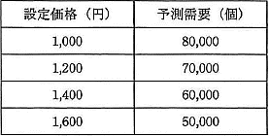

　ア　１,０００　　　 イ　１,２００　　　 ウ　１,４００　　　 エ　１,６００

問14　いずれも時価１００円の株式Ａ～Ｄのうち，一つの株式に投資したい。経済の成長を高，中，低の三つ

　　に区分したときのそれぞれの株式の予想値上がり幅は，表のとおりである。マクシミン原理に従うとき，

どの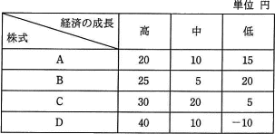株式に投資することになるか。

　ア　Ａ イ　Ｂ ウ　Ｃ エ　Ｄ

問15　ある営業部員の１日の業務活動を分析した結果は，表のとおりである。営業支援システムの導入によっ

　　て訪問準備時間が１件あたり０.１時間短縮できる。総業務時間と１件当たりの顧客訪問時間を変えずに，

１日の顧客訪問件数を６件にするには，"その他業務時間"を何時間削減する必要があるか。

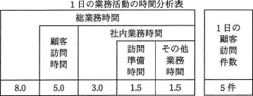

ア　０.３ イ　０.５ 　ウ　０.７ エ　１.０

問16　六つの部署に合計３０台のＰＣがある。その全てのＰＣで使用するソフトウェアを購入したい。表に示

　　す購入方法がある場合，最も安く購入すると何円になるか。ここで，各部署には最低１冊のマニュアルが

必要であるものとする。

|  |  |  |  |
| --- | --- | --- | --- |
| 購入方法 | 使用権 | マニュアル | 価格（円） |
| 単体で１本 | １ | １ | １５,０００ |
| １ライセンス | １ | ０ | １２,０００ |
| ５ライセンス | ５ | ０ | ４５,０００ |

ア　２７０,０００　　　イ　３０６,０００　　　ウ　３１５,０００　　　 エ　３１８,０００

問17　プロジェクトメンバが１６人のとき，２人ずつの総当たりでプロジェクトメンバ相互の顔合わせ会を行

　　うためには，延べ何時間の顔合わせ会が必要か。ここで，顔合わせ会１回の所要時間は０.５時間とする。

　ア　８ イ　１６ ウ　３０ エ　６０

問18　製品X，Yを1台製造するのに必要な部品数は，表のとおりである。製品1台当たりの利益がX，Yと

もに1万円のとき，利益は最大何万円になるか。ここで，部品Aは120個，部品Bは60個まで使えるも

のとする。

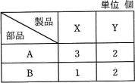

ア　30 イ　40 ウ　45 エ　60